**Открытое занятие в старшей группе**

**«Путешествие в страну гласных звуков».**

Цель занятия:

Закрепление чёткой артикуляции гласных звуков [а],  [у],  [и], [о]; правила о гласных звуках.

Задачи:

Развитие фонематического слуха, памяти и внимания.

Развитие творческого воображения

Воспитание самостоятельности.

Оборудование:

Мягкая игрушка «Колобок», мягкий браслет красного цвета на каждого ребёнка; дидактическое пособие «Волшебный коврик»; предметные и сюжетные картинки; «Сказочный сундучок»; демонстрационные символы, обозначающие гласные звуки; буквы разрезной азбуки; дидактическое пособие «Гусеничка-умничка»; фишки для звукового анализа;«письма»: осенние листочки из цветного картона; «капельки дождя» из цветного картона; «слоговые дорожки» из 1; 2; 3; 4 осенних листочков; магнитная доска.

Ход занятия.

Организационный момент.

Логопед: - Сегодня мы отправляемся в путешествие в Страну гласных звуков.

Чтобы туда попасть, мы наденем на левую руку красный браслет. Почему?

Дети: - Потому, что гласные звуки обозначаются красной фишкой.

Логопед:- А как мы узнаем гласные звуки?

Дети: - Гласные звуки легко поются и воздух изо рта выходит свободно (правило о гласных звуках).

Артикуляционная гимнастика.

Логопед:- Перед началом путешествия вспомним, какой у нас ловкий язычок.

Упражнения:

Улыбка-дудочка

Качели

Часики

Лошадка

Грибок

Самомассаж лица.

Логопед:- Чтобы наши щёчки стали румяными, мы сделаем массаж лица по моим  подсказкам.

Карточка 1. Рисунок: солнышко.

Солнышко проснулось,

Лобика коснулось,

Лучиком провело

И погладило.

Поглаживающие движения.

Карточка 2. Рисунок: дождик.

Дождик, дождик, веселей

Капай, капай, не жалей!

Только нас не замочи!

Зря в окошко не стучи!

Постукивающие движения.

Карточка 3. Рисунок: зигзаг.

Ходит пальчик по дорожке:

Вверх-вниз, вверх-вниз.

Будут розовыми щёчки:

Вверх-вниз, вверх-вниз.

Зигзагообразные движения.

Карточка 4. Рисунок: яблоко.

Вышли пальчики гулять,

Стали  яблоки срывать.

Что за чудная картинка:

Стала полною корзинка.

Пощипывающие движения.

Карточка 1. Рисунок: солнышко.

Солнышко проснулось,

Лобика коснулось,

Лучиком провело

И погладило.

Поглаживающие движения.

Начало путешествия.

Логопед:- Дорога в Страну гласных звуков лежит через осенний лес.

А теперь- в путь!

Дети под музыку идут по группе «змейкой».

Логопед: - Ребята, кто это сидит на пеньке?

Дети: - Колобок!

Логопед:- Здравствуй, Колобок! Мы идём в Страну гласных звуков. Хочешь пойти с нами?

Ребята, давайте возьмём  Колобка с собой!

Логопед:- Вот мы и пришли! А что это на дереве?

Дети: - Это красные кружки- символы гласных звуков.

Логопед прикрепляет символы на доску.

Логопед: - Колобок увидел что-то под ёлкой. Посмотрите, это же Сказочный  сундучок!

Давайте сядем на места и узнаем, что там внутри.

Звукобуквенный анализ.

Здесь картинка: мальчик заблудился в лесу, он зовёт друзей. Что он кричит?

Дети:- АУ.

Логопед: - Сколько звуков мы услышали? (2). Какой І звук? [а] Какой ІІ звук? [у].

Какие  это звуки? (Гласные)

Какими фишками мы их обозначим? (Красными кружками).

Какие буквы нужны, чтобы обозначить эти звуки на письме? (А;У).

Положите свои коврики так, чтобы красная полоска находилась слева.

Логопед выкладывает фишки и буквы на доске, дети – на индивидуальных ковриках.

Логопед:- В Сказочном сундучке есть и другие картинки. (Выставляет картинку «плачущий

малыш»). Как плачет малыш?

Дети: УА.

Звукобуквенный анализ «УА» на доске выполняет вызванный логопедом  ребёнок, все дети –

на индивидуальных ковриках.

Логопед выставляет картинку «ослик».

Логопед:- Как кричит ослик?

Дети: ИА.

Звукобуквенный анализ «ИА»  выполняют все дети  на индивидуальных ковриках самостоятельно.

Самоконтроль.

Логопед:- Каждый из вас проверит, правильно ли он выполнил задание. Если всё  верно –положите на свой коврик капельку осеннего дождя.

-Вот сколько капель! После такого дождя можно и за грибами пойти!

Физминутка  «Мы в лесок пойдём».

Мы в лесок пойдём, мы грибок найдём.       Дети  маршируют.

В шапочке нарядной, светло-шоколадной.  Изображают шапочку.

Ты не прячь, грибок,                                       Закрывают лицо руками.

От ребят свой бок!                                        Руки на поясе.

Логопед:- Колобок говорит, что под этим грибком кто-то спрятался. Да это же его знакомая, Гусеничка-Умничка и её подружки.

(Сели на места).

Игра с Гусеничкой.

Гусеничка хочет с вами поиграть. Ей очень нравятся гласные звуки, особенно звук [а]. В

Сказочном сундучке есть ещё картинки: арбуз, мак, улитка, акула. Определите место звука [а]

в этих словах. Если звук  в начале слова- положите фишку гусеничке на голову, если в

середине- на брюшко, в конце- на хвостик.

Гусеничкины письма.

Логопед:- Гусеничке понравилась игра, но ей и её подружкам  пора возвращаться домой. На прощание она принесла каждому из вас письмо на осенних листочках. Прочитайте своё письмо и прошагайте пальчиками каждую букву.

Работа с предложением.

Логопед:- Нам тоже пора. Но как же мы вернёмся в детский сад?

Колобок:- Я вам помогу, но сначала вы помогите мне. Сегодня я хотел написать рассказ об

осени, но ветер разбросал все слова. Подскажите, как сказать правильно?

Дерево упало с листочка.  –Листочек упал с дерева.

Ёлка висит на шишке.       –Шишка висит на ёлке.

Берёза дует на ветер.       – Ветер дует на берёзу.

Колобок: - Спасибо, ребята! Путь в детский сад лежит через слоговые дорожки.

Слоговые дорожки.

У каждого ребёнка- предметная картинка. Дети по очереди проходят по слоговым дорожкам,

определяя количество слогов в своём слове.

Колобок:- Вот мы и вернулись! Спасибо за интересное путешествие, я возвращаюсь в свою сказку.

До свидания!

**МУНИЦИПАЛЬНОЕ БЮДЖЕТНОЕ ДОШКОЛЬНОЕ ОБРАЗОВАТЕЛЬНОЕ УЧРЕЖДЕНИЕ**

**«ЦРР-ДЕТСКИЙ САД № 15 «НЕЗАБУДКА»**

**г. КАСПИЙСК**

**Конспект открытого занятия**

**« Путешествие в страну гласных звуков»**

**старшая группа**

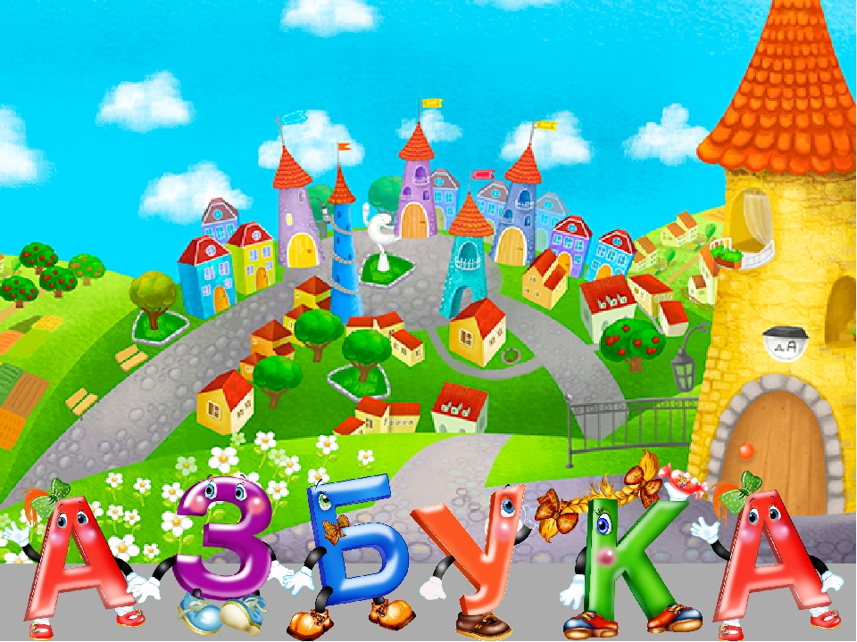

**Подготовила учитель-логопед:**

**Лугуева Зухра Шахрамазановна**

**2019 г.**